Pontifícia Universidade Católica de Minas Gerais

Trabalho Final Tecnologias Web

Iury Magalhães
Lucas Antônio
Lucas Melo
Marcos Felipe
Rodrigo Alves
Saulo Daniel
Wallace Mesquita

Belo Horizonte
Novembro 2017

Divisão da Equipe

Iury Magalhães – Gerente Projeto
Lucas Antônio - Tester
Lucas Melo - Desenvolvedor
Marcos Felipe - Tester
Rodrigo Alves – Arquiteto
Saulo Daniel - Desenvolvedor
Wallace Mesquita - Desenvolvedor

Visão Geral

O sistema Posto Fácil, visa auxiliar na localização dos postos de saúde da região metropolitana de BH, informando funções básicas das unidades e localização no mapa.

Fluxo Principal

- O usuário seleciona a região.
- O usuário seleciona o posto de saúde e pressiona o botão continuar.
- O sistema exibe as informações básicas e os serviços do posto de saúde selecionado.
- O sistema exibe no mapa a localização do posto de saúde.
- Fim do fluxo.

Fluxo Alternativo

- O usuário seleciona a região.
- O usuário seleciona a opção “Todos” e pressiona o botão continuar.
- O sistema exibe no mapa a localização de todos os postos de saúde, da região selecionada.
- Fim do fluxo.

Diagrama de Classes

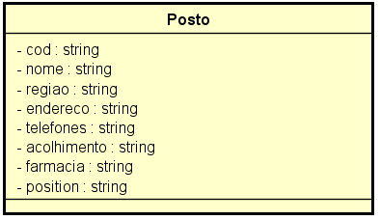

Arquitetura do Sistema

Sistema foi desenvolvido utilizando JavaScript com o framework do AngularJS, com backend em NodeJS, e bando de dados MongoDB.

Utilizamos o JavaScript por ser uma linguagem de fácil entendimento e utilização, e por ter uma boa adaptação à outros componentes.

Optamos pelo AngularJS pelo conhecimento já adquirido dos desenvolvedores, e por ser um framework bastante utilizado pela comunidade, proporcionando uma vasta base de documentação, além de integração com várias outras tecnologias.

O backend foi desenvolvido no NodeJS pelo fato de trabalhar de forma assíncrona, deixando a usabilidade do sistema mais fluída para o usuário, além de trabalhar bem a questão de múltiplas requisições.

O MongoDB foi o banco de dados escolhido pois o sistema não requer uma grande quantidade de dados, por esse fato um banco de dados não relacional é uma boa escolha, além de trabalhar bem com o NodeJS.

API’s Utilizadas

Foi utilizada a API do google maps para web, por ser uma ferramenta de fácil entendimento e popularmente conhecida. Para documentação completa acesse o link abaixo.

https://developers.google.com/maps/?hl=pt-br

Plano de Testes

Foi elaborado scripts para teste automatizado da aplicação, para verificação do requisito de localização de Postos e Centros de Saúde da região metropolitana da cidade de Belo Horizonte – MG, e exibição de informações básicas das unidades, com a utilização dos frameworks Jasmine2 e Protractor para realização de testes de interface e funcional.

